
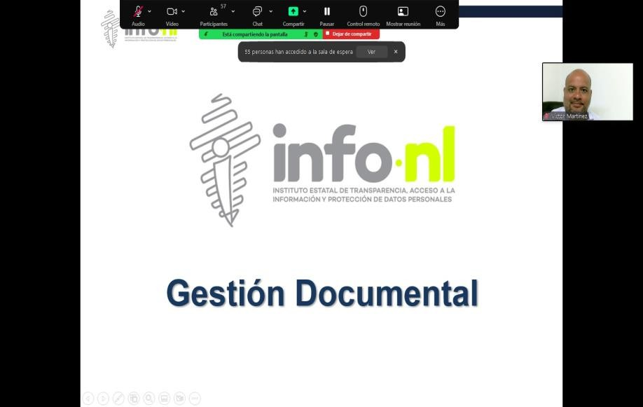

Capacitación semipresencial dirigida a distintos Servidores Públicos Del Estado de Nuevo León.

Fecha: | 30/07/2025
Lugar: | Semi-presencial
Hora: | 11:00 AM
Asistentes: | 145
Tema impartido: | Gestión Documental
A esta capacitación asistieron funcionarios de Contraloría y Transparencia Gubernamental , Instituto Estatal de Cultura Fisica y Deporte, Instituto Municipal de Desarrollo Policial de Guadalupe, Municipio Guadalupe, N.L., Universidad de Ciencias de la Seguridad, Museo de Historia Mexicana, Consejo para la Cultura y las Artes de Nuevo León, Municipio General Escobedo, N.L., Municipio Montemorelos, N.L., Secretaría de cultura, Red Estatal de Autopistas.

